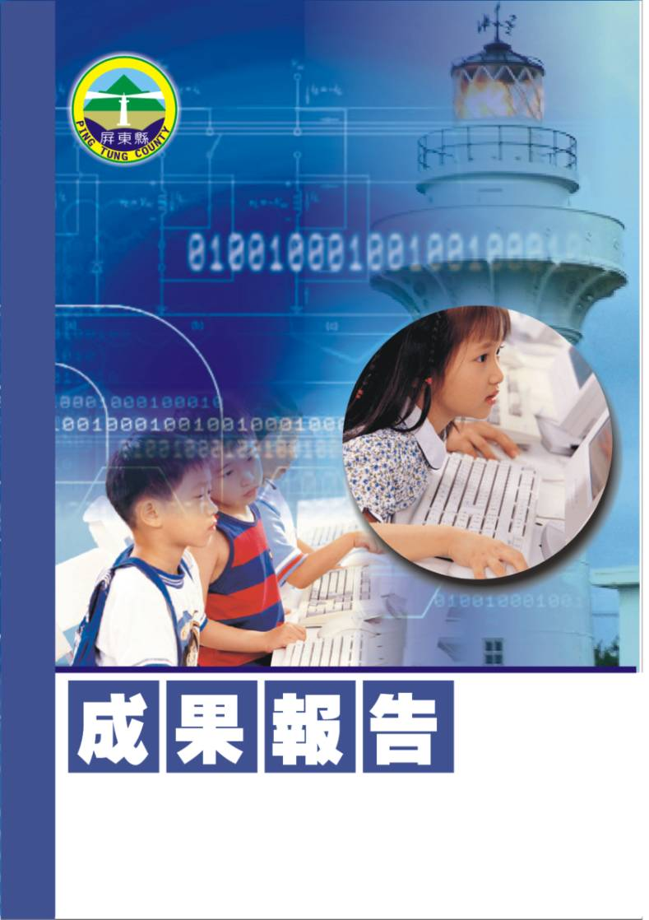
屏東縣95年度學校自辦教學研習
【我遇見一位好老師】
崁頂鄉崁頂國民小學
辦理日期：96年5月23日
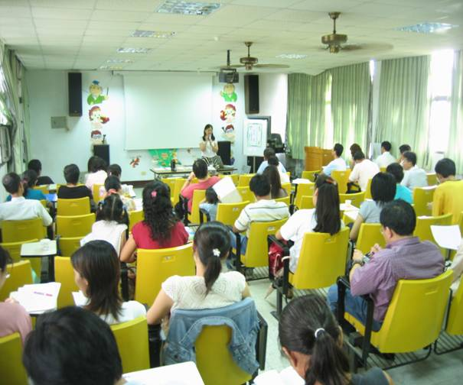
指導教授或長官 | 劉淑華老師
縣府核准文號 | 屛府教學字第0950200018號
參加對像及人數 | 潮東、港東、力社、崁頂、潮南、興化國小教師共 73 人
主辦單位 | 崁頂國小
協辦單位 | 港東、力社、潮東、潮南、興化國小
承辦處室 | 教導處
辦理時間及研習地點 | 本校視聽教室
研習內容 | ㄧ、你是位好老師？  二、故事說啊！說不完  三、做孩子生命的的貴人
預期效果 | ㄧ、鼓勵教師參與進修，吸收新知，增廣學識。  二、鼓勵教師勇於提出問題，進而解決問題。  三、鼓勵教師勇於提出問題，進而解決問題。

屏東縣崁頂、力社、港東、潮東、潮南、興化國小六校共同辦理「我遇見一位好老師」教師研習活動實施計畫
- 依據：
  - 教育部頒高級中等以下學校籍幼稚園教師在職進修辦法。
  - 本校自訂學校本位教師進修辦法。
- 目標：
  - 鼓勵教師參與進修，吸收新知，增廣學識。
  - 鼓勵教師利用課餘時間，從事問題研究，經驗分享
  - 透過疑難問題的研討，教學相長，解決老師們上課的疑惑。
  - 鼓勵教師勇於提出問題，進而解決問題。
- 實施辦法：
  - 指導單位：屏東縣政府
  - 主辦單位：崁頂國小
  - 協辦學校：力社、港東、興化、潮東、潮南國小
  - 承辦處室：教導處
  - 辦理時間：96年5月23日 週三下午13:30-16:30
  - 參加對象：崁頂、力社、港東、興化、潮東、潮南國小教師。
  - 活動地點：本校視聽教室
  - 研習內容：
辦理時間 | 13:30-14:20 | 14:30-15:20 | 15:30-16:20
課程內容 | 你是位好老師？ | 故事說啊！說不完 | 做孩子生命的的貴人
講師 | 劉淑華老師 | 劉淑華老師 | 劉淑華老師
  - 認證：參加教師請至教師在職進修中心(http://inservice.org.tw),按所參加的場次報名研習（本研習不發研習證書或研習條，研習時數直接進入各位教師帳戶，如有疑問請詢問各校業務承辦人員或高雄師範大學教師在職進修中心網站業務承辦人員（林姝里小姐07-7172930轉3643））。報請縣政府核定研習時數（三）小時。
  - 經費：本研習所需經費由教育局及學校相關經費項下支應。
  - 考核：辦理本研習於活動結束乙週內，傳送活動成果報縣府查核。

本計劃經呈報縣府核定後實施之，修正時亦同。
參加人員名冊:
 | 職稱 | 姓名 |  | 職稱 | 姓名
1 | 主任 | 黃鳳珠 | 31 | 組長 | 劉祐彰
2 | 組長 | 陳秀月 | 32 | 主任 | 戴國璋
3 | 教師 | 黃秀玲 | 33 | 教師 | 張薰方
4 | 教師 | 陳家輝 | 34 | 教師 | 黃瑜貞
5 | 教師 | 蔡寶琴 | 35 | 主任 | 陳文昇
6 | 教師 | 賴姵涵 | 36 | 教師 | 林筱娟
7 | 主任 | 洪國隆 | 37 | 教師 | 林淑英
8 | 教師 | 江秀玲 | 38 | 教師 | 吳筱芸
9 | 教師 | 吳麗珠 | 39 | 教師 | 林斐蘭
10 | 教師 | 馮心怡 | 40 | 教師 | 陳立人
11 | 教師 | 翁雅玲 | 41 | 校長 | 施玉霞
12 | 教師 | 黃秀娟 | 42 | 主任 | 林禎川
13 | 教師 | 周美玲 | 43 | 主任 | 吳同益
14 | 教師 | 潘慧玉 | 44 | 組長 | 吳事勳
15 | 主任 | 謝天德 | 45 | 組長 | 陳昇陽
16 | 教師 | 閻靜蓉 | 46 | 教師 | 陳淑美
17 | 教師 | 倪錦雯 | 47 | 教師 | 熊健良
18 | 教師 | 蔡瑞雲 | 48 | 教師 | 羅有程
19 | 教師 | 李雅伶 | 49 | 教師 | 曾友信
20 | 組長 | 羅裕泰 | 50 | 教師 | 呂永盛
21 | 教師 | 方秀惠 | 51 | 教師 | 曾啟瑞
22 | 教師 | 阮金福 | 52 | 教師 | 蔡元智
23 | 教師 | 陳茂源 | 53 | 教師 | 陳嬿伊
24 | 教師 | 陳麗妃 | 54 | 教師 | 許琇絢
25 | 教師 | 黃慈恩 | 55 | 教師 | 李秀芬
26 | 主任 | 趙錫清 | 56 | 教師 | 張美莉
27 | 主任 | 林美鐘 | 57 | 主任 | 潘榮宗
28 | 主任 | 郭增武 | 58 | 教師 | 許玉芳
29 | 教師 | 鄒瑞玉 | 59 | 教師 | 鄧富月
30 | 教師 | 洪春友 | 60 | 教師 | 林郁文
61 | 教師 | 李建璋 | 69 | 教師 | 陳宏圖
62 | 主任 | 蔡信東化 | 70 | 教師 | 楊明坤
63 | 教師 | 賴嘉娥 | 71 | 教師 | 洪明義
64 | 教師 | 劉孟蓁 | 72 | 教師 | 賴美杏
65 | 主任 | 潘榮宗 | 73 | 教師 | 何瑞娟
66 | 教師 | 許玉芳
67 | 教師 | 鄧富月
68 | 教師 | 陳貞仁

